¿Cómo voy? Mat. N8

Nombre: ____________________________________ 2°año ____
(Nombre – Apellido)

Objetivos: Identificar el valor posicional de los dígitos, descomponer y componer aditivamente. Leer y escribir numerales.
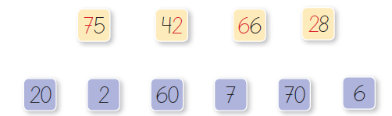
1. Une el número con el valor posicional del dígito destacado.

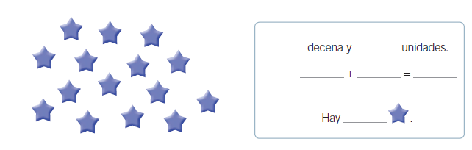
2. Encierra los elementos en grupos de 10 y completa.

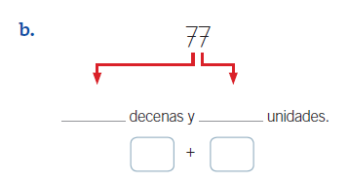
3. Descompón en forma aditiva los siguientes números.
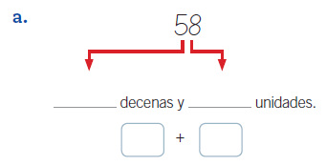

4. Une con una línea el casillero de la escritura con palabras, al número que corresponda.
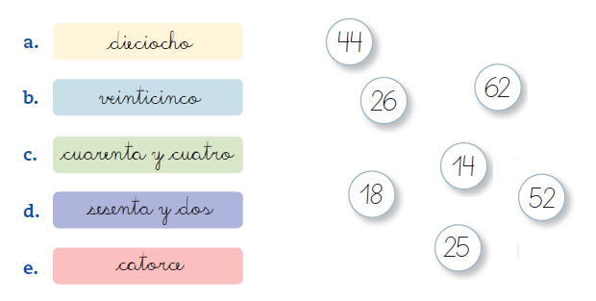

5. Escribe con palabas los siguientes números.
35 _________________________________________________________
52 _________________________________________________________

